Evidence zápůjček

Jiří Ryška
Marie Rýdlová

Téma č. 13

Proč toto téma?
Volba tohoto tématu byla motivována především snahou o praktickou využitelnost a realistický kontext řešeného projektu.
Zásadním kritériem pro výběr byla možnost vytvořit kompletní a funkční aplikaci, na rozdíl od projektů, které se omezují pouze na teoretickou implementaci či testování kódu ve virtuálním prostředí. Tento přístup umožňuje plně dokončit vývojový cyklus a ověřit řešení v co nejvěrohodnějším scénáři.
Téma číslo 13 bylo zvoleno, jelikož se přímo pojí s praxí a nabízí vysokou míru relevance pro budoucí uplatnění. Navíc, jelikož jsem již podobnou aplikaci dříve realizoval v jiném programovacím jazyce, vidím v tomto projektu jedinečnou příležitost k porovnání implementačních přístupů, řešení a efektivity práce s odlišnými technologiemi.
Tato volba tedy kombinuje zájem o realistický projekt s cílem prohloubit znalosti a získat cenné srovnávací zkušenosti.

Spolupracovníci
- Jiří Ryška – základní myšlenka práce, naprogramování
- Marie Rýdlová – dokumentace, diagramy

Zadání
Navrhnout knihovní systém zápůjček v Pythonu, který bude využívat principy OOP pro správu entit Item, User a Loan. Implementujte Factory Method pro vytváření různých typů zápůjček.
Data uložte ve formátu JSON a zahrňte algoritmus pro detekci konfliktu v kalendáři pro validaci dostupnosti při půjčování.
Vymyslete hlavní logiku programu, zapracujte diagramy a naprogramujte kód, okomentujte.
Požadavky:
- OOP: Item, User, Loan
- Návrhový vzor: Factory Method (různé typy zápůjček)
- Data: JSON
- Algoritmus: detekce konfliktu v kalendáři

Teoretická část

Základní logický návrh programu
- Navrhneme OOP třídy a abstraktní rozhraní

- Předmět k zapůjčení
- Uživatele
- Abstraktní rozhraní – definujeme základní chování a data pro všechny typy zápůjček

- Vytvoříme odvozené třídy ohledně různých typů zápůjček (standardní, pro zaměstnance) pro Factory Method

- Zavedeme návrhový vzor Factory Method pro evidenci půjček – deklarace

- Následně připravíme JSON manager, který bude obsahovat ukládání dat do souboru
  - Tento manager bude obsahovat metody pro:

- Vytvoření nebo otevření souboru, kam se budou data ukládat.
- Uložení aktuální dat, do tohoto souboru.
- Vypsání a načtení dat ze souboru.
- Metody pro přidávání nových zápůjček do datové struktury.

- Následně musíme zkontrolovat konflikty v kalendáři

- Definujeme všechny podmínky (viz VD), které se mohou stát a zjistíme, zda navrhovaná nová zápůjčka má konflikt nebo ne

- Poté vytvoříme hlavní metodu, která bude zpracovávat všechny funkce – zpracování hodnot, kontrola konfliktů, vytvoření objektů a následně uložení do souboru

- Protože je klíčové ověřit funkčnost systému, navrhneme a implementujeme testovací scénáře, které prokážou správné chování systému jak při validních (bezkonfliktních) zápůjčkách, tak při konfliktních pokusech.

- Na závěr zobrazíme aktuální seznam zápůjček načtený z JSON souboru.

Diagramy projektu

UML Diagram tříd
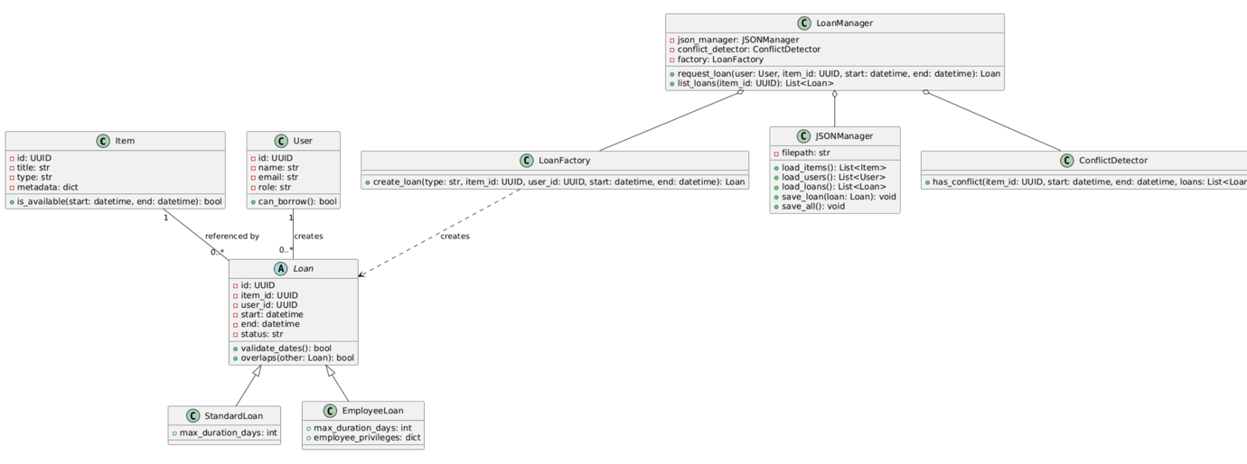
UML Diagram tříd

Tento UML diagram tříd popisuje strukturu systému pro správu půjček. Jádrem systému je třída LoanManager, která slouží jako hlavní řídící prvek, komunikující s JSONManager pro ukládání/načítání dat a s ConflictDetector pro ověřování časových konfliktů. Pro samotné vytváření objektů půjček využívá návrhový vzor Factory, reprezentovaný třídou LoanFactory.
Klíčové datové entity jsou Item (půjčovaná položka) a User (uživatel), které jsou asociovány s abstraktní třídou Loan. Tato abstraktní třída definuje základní vlastnosti a chování půjčky (např. metody validate a overlaps). Z ní dědí konkrétní typy půjček, jako jsou StandardLoan a EmployeeLoan, což umožňuje snadné rozšiřování systému o nové typy půjček.
Diagram dále definuje vztahy typu 1:N (one-to-many), což znamená, že jeden uživatel může mít historii více půjček a jedna položka může být opakovaně půjčována. U specializovaných tříd si lze všimnout rozdílů v atributech – zatímco běžná půjčka řeší pouze maximální délku trvání, zaměstnanecká půjčka navíc eviduje specifická oprávnění (employee_privileges).

UML Diagram sekvencí
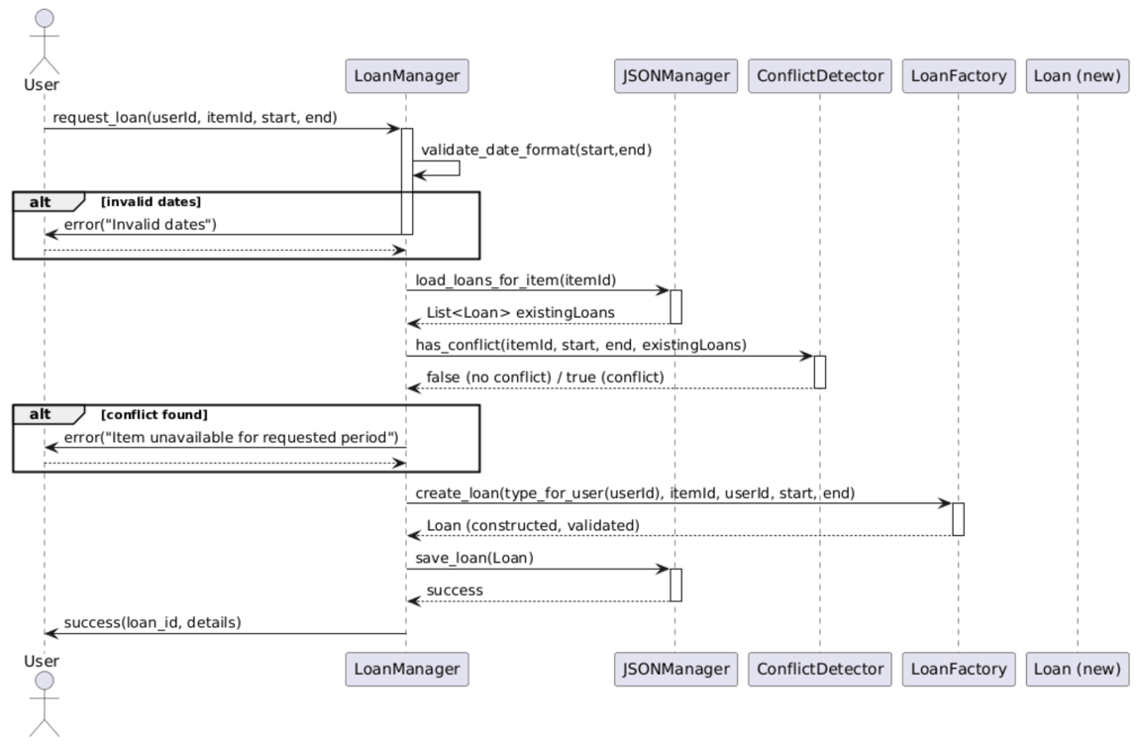
UML Diagram sekvencí

UML diagram sekvencí popisuje proces zpracování žádosti o zápůjčku (request_loan). Proces je řízen objektem LoanManager, který na začátku ověřuje platnost zadaných časových údajů. Pokud jsou data platná, LoanManager prostřednictvím JSONManageru načte existující zápůjčky pro danou položku a předá je ConflictDetecoru k ověření, zda nová žádost nekoliduje se stávajícími rezervacemi.
Pokud je nalezena neplatnost v datech nebo konflikt v dostupnosti, je proces okamžitě ukončen s chybou. V případě úspěšného ověření, LoanManager použije LoanFactory k vytvoření a validaci nového objektu zápůjčky. Následně novou zápůjčku uloží pomocí JSONManageru a na závěr vrátí Uživateli potvrzení o úspěchu s detaily nové zápůjčky.

Kontrola konfliktů
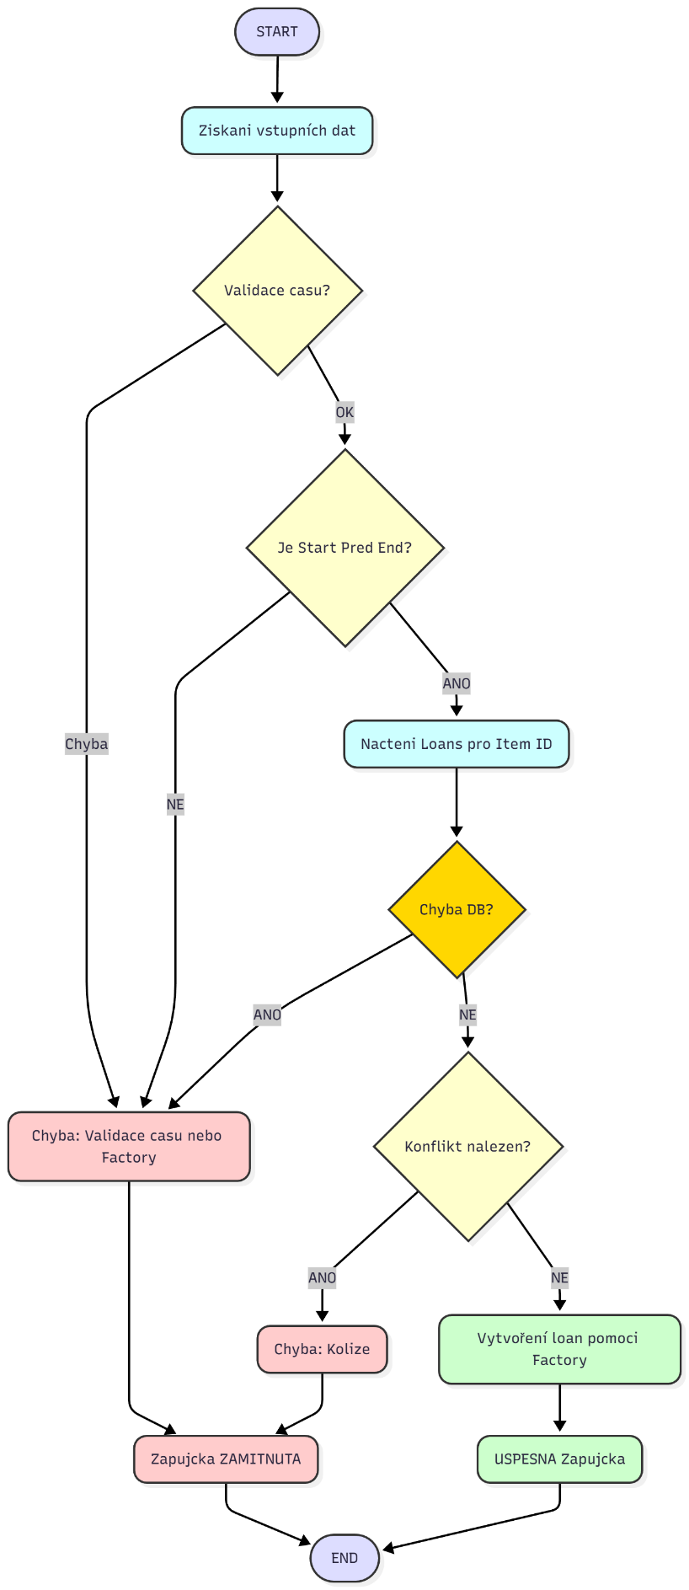
Získáme vstupní data – což je předmět zápůjčky a následně čas.
První otestujeme, zda je čas ve správním formátu, a tudíž můžeme pokračovat do hledání konfliktů. Následně zjistíme, zda je datum zapůjčení před vrácením, jinak by to nedávalo smysl. A když všechno ano, tak načteme aktuální půjčky k danému předmětu a sledujeme, zda vůbec daný předmět existuje pak zda je kolize nebo ne v datumu zápůjčky. Konflikty neřeší, o jaký typ zápůjčky se jedná, když tam ta kniha není, tak si ji nepůjčí nikdo.

Praktická část

Výstupy programu

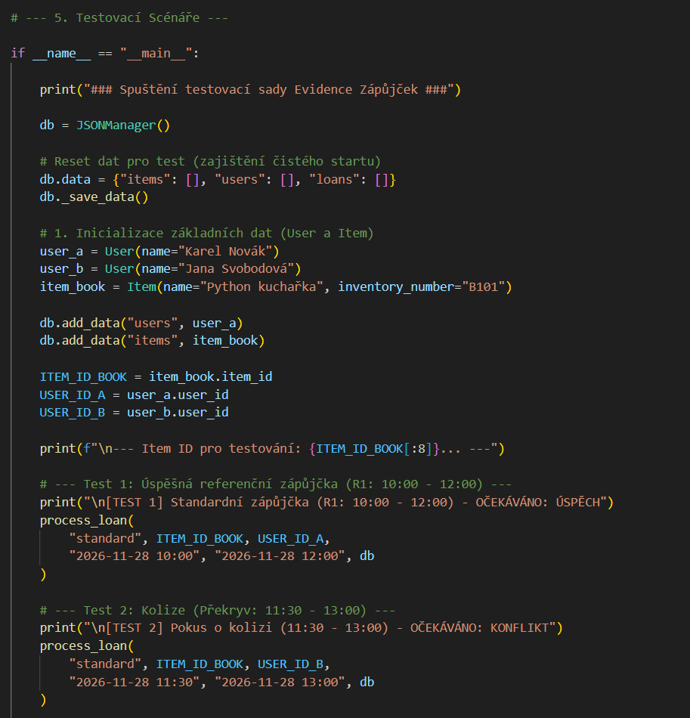
Kód představuje testovací scénář pro ověření logiky systému správy zápůjček. Skript nejprve resetuje databázi a inicializuje dva uživatele a jednu položku (Python kuchařka). Následují dva klíčové testy: Test 1 simuluje úspěšnou standardní zápůjčku. Test 2 záměrně zkouší kolizi – pokus o druhou zápůjčku téže položky v čase, který se překrývá s první rezervací. Očekávaný výsledek "KONFLIKT" ověřuje, že systém správně zabraňuje souběžným rezervacím a zajišťuje tak integritu dat.

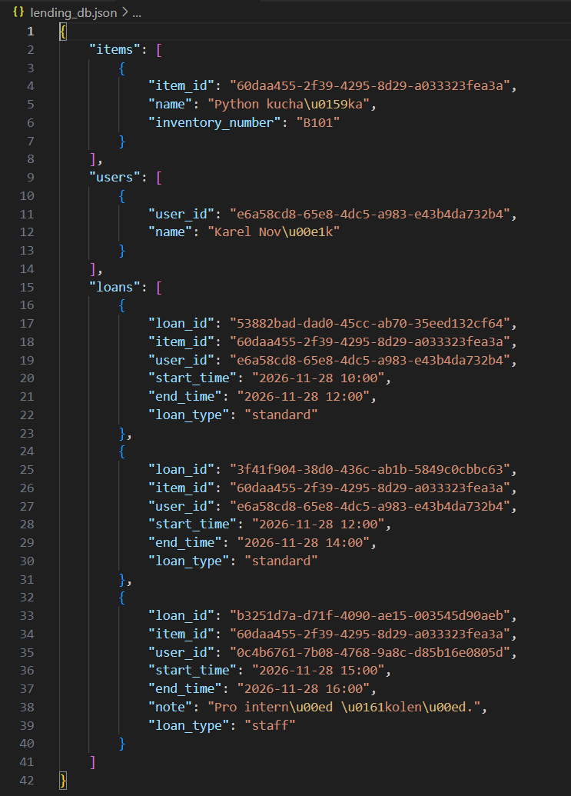
Kód v JSON formátu představuje digitální databázi pro systém půjčování. V kódu jsou přehledně seřazena data o třech základních prvcích: položkách (items), které se půjčují (knihy); uživatelích (users), kteří si je půjčují; a konkrétních záznamech o půjčkách (loans), které spojují danou knihu s uživatelem a udávají čas začátku a konce výpůjčky. Vidíme, kdo si co, kdy a na jak dlouho půjčil.

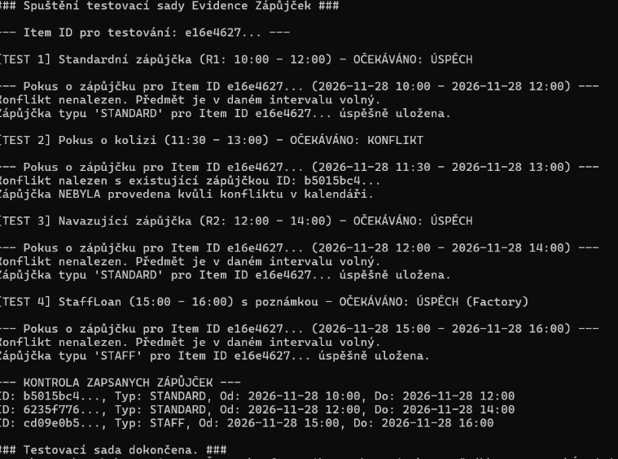
Kód zobrazuje výsledek testování rezervačního systému. Potvrzuje, že systém správně zaznamenal úspěšné zápůjčky (Test 3 a Test 4) a hlavně že dokázal správně detekovat a zablokovat kolizi (Test 2), tedy pokus o rezervaci položky v čase, kdy už byla obsazena. Závěrečný výpis uložených zápůjček prokazuje, že testovací scénář byl proveden úspěšně a systém udržuje integritu dat, což je jeho hlavní funkce.

Shrnutí
Implementace programu v jazyce Python prokázala vyšší efektivitu při manipulaci s daty a následném ukládání ve formátu JSON, včetně operací se souborovým systémem.
Při srovnání s implementací v jazyce C, je však patrná nižší míra strukturovanosti kódu v Pythonu, který se jeví jako komplexnější v porovnání s lépe formalizovaným kódem v C#.

Technické a provozní výhody
Z funkčního hlediska je řešení v Pythonu rychlejší a poskytuje lepší přenositelnost na různé platformy. Univerzální spustitelnost interpretovaného kódu v Pythonu je výraznou provozní výhodou oproti kompilovaným řešením v C#.

Struktura kódu
Aktuální kód je pro účely tohoto malého projektu a srovnání udržován v jednom souboru. V případě vývoje složitějších systémů bude kód bezpodmínečně rozdělen do samostatných modulů (.py souborů) v souladu s principy objektově orientovaného programování (OOP), aby byla zajištěna přehlednost a udržitelnost.

Testování a další kroky
Funkčnost systému byla ověřena pomocí připravené testovací sady. Pro uvedení programu do praktického provozu v současné fázi stačí vytvořit grafické uživatelské rozhraní (GUI).

Přílohy

Příloha č. 1
Celkový kód přiložen v souboru zapujcky.py

Příloha č.2

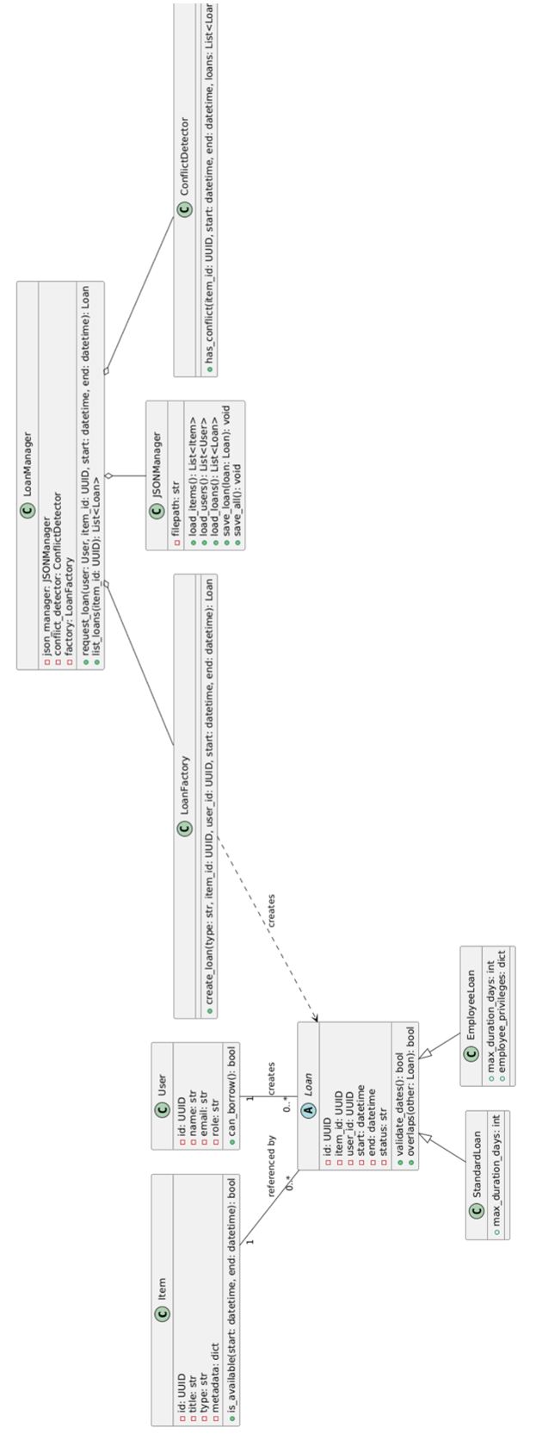

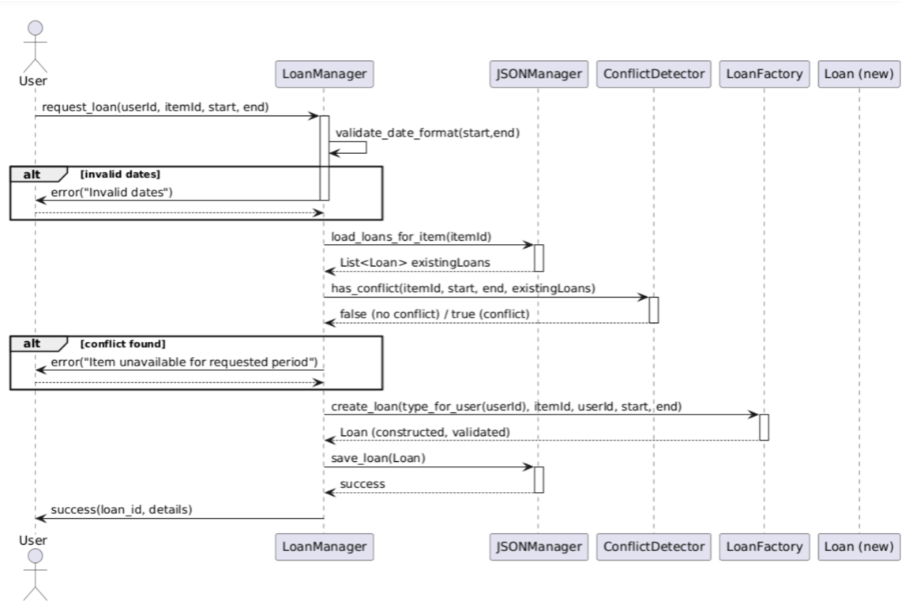
Příloha č.3

